skype név: dori.lucz

2017-11-28.

2b;

Schreiben Sie den Programmcode um ein neues Kennwort zu überprüfen. Das Kennwort wird als Liste (Array) von Zeichen übergeben. Das Kennwort muss mindestens eines der folgenden Symbole beinhalten: $, #, @. Das Kennwort soll insgesamt 6, maximal 16 Symbolen, haben. Die Ausgabe ist true nur wenn alles stimmt, sonst false.

Olyan programkódot kell írni, ami felülvizsgál egy új jelszót. A jelszó Array-ben jelek formjában lesz. A jelszónak tartalmaznia kell legalább egyet a következő szimbólumok közül: $,#,@. A jelszónak össz 6, max 16 szimbólumból kell állnia. A visszajelzés? – ami majd megjelenik – true, ha minden stimmel, am false.

2c;

Ein Austrian Airlines Pilot bekommt jeden Monat einen Flugplan mit Städten (z.B. Tokyo, New York, Toronto, Hong Kong, usw.). Nach jedem zweiten Besuch muss der Pilot wieder zurück nach Wien fliegen, um seine Freunde zu treffen. Nach jeder vierten Stadt, inklusive Wien, muss der Pilot seine Eltern in Innsbruck besuchen. Schreiben Sie eine Programm, welches eine Liste von Städten übergeben bekommt, und den vollständigen Flugplan - inklusive den Aufenthalten in Wien und Innsbruck - ausgibt. Zum Beispiel: -> Tokyo -> NYC -> Wien -> Toronto -> Innsbruck -> Wien -> Hong Kong -> usw.

Egy pilóta minden hónapban új repülési tervet kap – városokkal. Minden 2. látogatás után vissza kell jönnie Bécsbe. Minden 4. város után – Béccsel együtt – Innsbruckba kell mennie. Egy programot kell írni, ami a városok listáját visszaadja és a teljes repülési tervet – a bécsi és insbrucki tartózkodásokat is beleértve.

D: tehát minden 3. Bécs és minden 4. Innsbruck – pl 12.-nél mi van?

2017 – 11- 18.

1a;

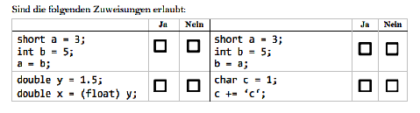

D:

Ja – short<int nein

nein – float<double ja – char mindkettő?

2b;

Schreiben Sie drei Methoden: alle Methoden berechnen die Summe der Integer-Werte von 1 bis n und geben diese zurück. Verwenden Sie für die Berechnung eine for-Schleife (method_a, 4 Punkte), eine while-Schleife (method_b, 5 Punkte), und gar keine Schleife (method_c, 2 Punkte). Hinweis zu method_c: Verwenden sie die gaußsche Summenformel (1+2+…+10=(1+10)+(2+9)+…=11*5) oder einen rekursiven Aufruf der Funktion.

3 methods-ot kell írni, mind3 az integer – értékét számolja ki 1-től n-ignek.

1.: For-Schleife-vel

2.: While-Schleife-vel

3.: sima method – ez működik, többi nem

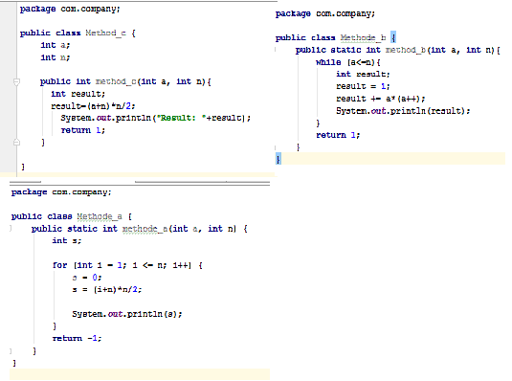

3.; abstract classes – ennek mi értelme van?

- abstract classes-ből elv nem lehet object-et csinálni? –jó, itt az nem is kell

Schreiben Sie die den Programmcode für die folgenden Musikinstrumente und ihre Eigenschaften: Schreiben Sie die abstrakte Klasse Instrument. Ein Instrument hat die folgenden Eigenschaften und Funktionen: Den Modellnamen „name“ (ein String), und eine abstrakte Methode „play“. Der Name soll nur im Paket und in den abgeleiteten Klassen sichtbar sein. Die Methode „play“ bekommt ein beliebiges Array von Noten (als Strings) übergeben, und hat keinen Rückgabewert. Schreiben Sie nun die zwei weiteren Klassen Saiteninstrument und Violine. Beachten Sie die folgenden Beziehungen: Saiteninstrument ist ebenfalls abstrakt und ein Instrument, und eine Violine ist ein Saiteninstrument. Die Methode „play“ der Violine gibt den Modellnamen und jede Note aus, jedoch quietscht jeder dritte Ton. Sehen Sie sich dazu die Beispielausgabe im unten angegebenen Code an. Verwenden Sie für die Ausgabe in „play“ eine Schleife. Achten Sie auch auf den Konstruktor der Violine im Code, und fügen sie diesen der Violine hinzu

A következő hangszereknek és tulajdonságainak kell programkódot írni:

Absztrakt class: Instrument – tulajdonságai & funkciói: name(String) – ez csak a packageban és az alá tartozó osztályokban (inherited) lehet látható – D: akkor protected? ; abstract method: play – Array-t kap x hangjegyből(String) és nincs visszatérési értéke – D: tehát void?.

Még két classes: Saiteninstrument(húros hsz.) – ez is abstract és egy Instrument- és Violine – ez egy Saiteninstrument.

A play method a violinnál a modellek nevét és minden hangjegyet visszaad, és nyikorog minden 3. hangnál. A playhez Schleifet kell használni. (SChleife: for, do-while, while). A violin konstruktorjánál figyeljünk a kódnál, h adjuk hozzá a violint (?).

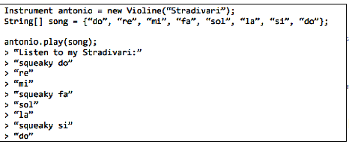

4. Polymorphismus – polimorfizmus

erről kicsit általánosságban, mire jó, esetleg definíció.